**App hỗ trợ chia sẻ đồ cũ – “Give & Take”**

1. **Ý tưởng:**

1.1. Vấn đề:

Hiện nay, việc xử lý đồ cũ đang gặp nhiều bất cập:

* **Môi trường**: Lượng rác thải khó phân hủy và chất độc hại từ đồ cũ gây ô nhiễm đất, nước, không khí; bãi rác ngày càng quá tải do thiếu hệ thống thu gom, phân loại, và tái chế đồng bộ.
* **Xã hội**: Việc tìm kiếm người nhận hoặc trao lại đồ cũ thủ công gây bất tiện, tốn thời gian, và thiếu tính hiệu quả.
* **Niềm tin**: Người có nhu cầu sử dụng lại đồ cũ gặp khó khăn trong việc xác thực chất lượng, độ tin cậy và uy tín của người trao đổi.

1.2. Giải pháp:

Ứng dụng *“Give & Take”* – nền tảng kết nối cộng đồng để trao đổi, tặng hoặc bán đồ cũ.

* App cho phép mọi người trong cộng đồng (sinh viên, khu trọ, hoặc trong cùng trường) đăng tải những món đồ cũ không
* dùng nữa (quần áo, sách, dụng cụ học tập, đồ điện tử nhỏ…).
* Người khác có thể xin về miễn phí hoặc trao đổi đồ với nhau, thay vì bỏ đi lãng phí.

-> Tính năng chính:

* Đăng món đồ kèm hình ảnh, tình trạng, vị trí.
* Bộ lọc tìm kiếm (quần áo, sách, đồ dùng học tập, đồ gia dụng…).
* Chat để hẹn trao đổi/nhận đồ.
* Có hệ thống điểm uy tín hoặc “achievement” dựa trên số món đã cho/tặng thành công, tạo động lực giúp đỡ cộng đồng.

1.3. Lợi ích:

**Tiện lợi**: Giúp người dùng dễ dàng chia sẻ và nhận đồ cũ chỉ với vài thao tác.

**Tiết kiệm**: Người nhận có thể sử dụng đồ cũ chất lượng với chi phí thấp hoặc miễn phí.

**Bền vững**: Góp phần giảm rác thải, bảo vệ môi trường và thúc đẩy lối sống xanh.

**Cộng đồng**: Xây dựng mạng lưới chia sẻ, gắn kết giữa những người cùng chung ý thức tiết kiệm và bảo vệ môi trường.

1. **Thị trường**

2.1.Các đặc điểm nổi bật so với các ứng dụng tương tự:

* giao diện trực quan, dễ sử dụng
* hỗ trợ tốt khả năng tương tác giữa hai bên giao dịch
* có kiểm duyệt độ tin cậy của người đăng tin
* có thể thông báo cho khách hàng về món đồ trong wishlist đã có trên app

2.2. Khách hàng:

**Người cho đi**: Cá nhân, hộ gia đình muốn xử lý đồ cũ nhưng vẫn còn giá trị sử dụng.

**Người nhận**: Sinh viên, người thu nhập thấp, người yêu thích lối sống tiết kiệm và tái sử dụng.

**Tổ chức**: Các nhóm thiện nguyện, trung tâm tái chế, tổ chức bảo vệ môi trường.

2.3. Các metrics mà nhóm đề xuất trong Business Canvas, kèm giá trị kỳ vọng:

* Số lượng người dùng đăng ký (Total Users): 800 người trong 1 năm
* Người dùng hoạt động hàng tháng: 100-200 người
* Số lượng đồ cũ được đăng mỗi tháng: 20-50 món
* Tỉ lệ món đồ đăng thành công bán/cho đi: 80%
* Thời gian trung bình từ khi đăng đến khi hoàn tất giao dịch: 1-2 tuần
* Tỉ lệ giao dịch thành công trên tổng số giao dịch khởi tạo: 80%
* Số báo cáo vi phạm, tỷ lệ bài đăng bị xóa hàng tháng: dưới 20
* Tỷ lệ giữ chân người dùng: Kỳ vọng: 50–60% sau 3 tháng, ≥ 70% sau 1 năm.
* Mức độ hài lòng người dùng: Kỳ vọng: ≥ 80% người dùng hài lòng,
* Mức Độ Tăng Trưởng và Tiếp Cận Người Dùng: Kỳ vọng: Tăng trưởng 20-30% mỗi tháng trong 3 tháng đầu tiên sau khi ra mắt, ổn định ở mức 15% cho các tháng tiếp theo.
* Tỉ lệ người dùng mới so với người dùng cũ trong mỗi tháng/ quý: tăng 5%
* Tỉ lệ người sử dụng gói premium: 20%
* Tổng số lượng giao dịch: 300 giao dịch 1 năm

1. **Mô hình kinh doanh**

3.1. Kênh phân phối:

* Ứng dụng di động (*App Store, Google Play*).
* Website tích hợp tính năng cơ bản.
* Mạng xã hội (Facebook, TikTok, Instagram) để quảng bá và chia sẻ các câu chuyện cộng đồng.
* Hợp tác với các trường đại học, tổ chức xã hội, nhóm tình nguyện.

3.2. Chi phí:

* Chi phí xây dựng app
* Chi phí hosting app
* Chi phí cho bảo mật
* Chi phí cho truyền thông marketing và thu hút khách hàng
* Chi phí dự phòng sự cố phát sinh

3.3. Lợi nhuận:

* Quảng cáo từ doanh nghiệp liên quan (đồ gia dụng, môi trường, vận chuyển).
* Gói hội viên nâng cao (ưu tiên hiển thị, nhiều lượt đăng hơn, phân tích nhu cầu).
* Hợp tác với tổ chức môi trường, tái chế, nhận tài trợ.

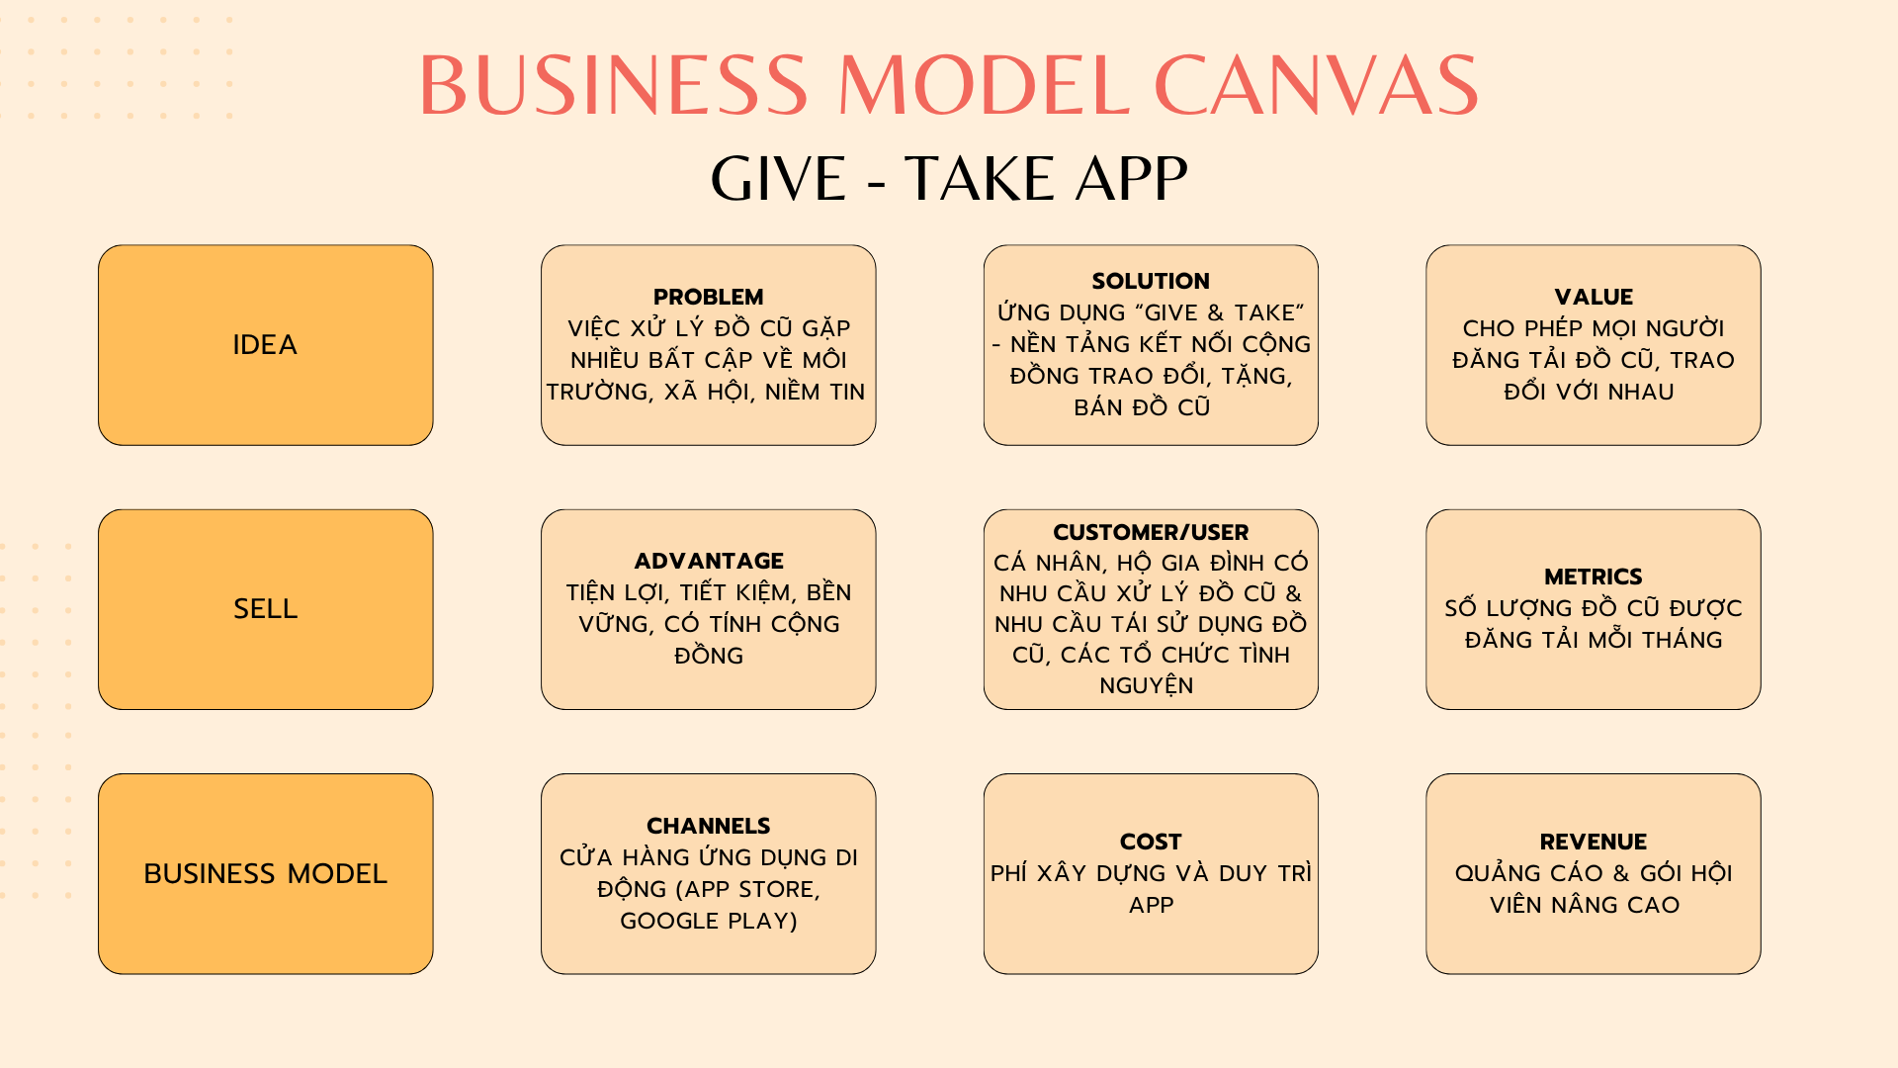

Link khảo sát:

<https://docs.google.com/forms/d/e/1FAIpQLSfxV_jjHj0BkYZsGxgwSfzRyf8nTWGXpUDROOfNCtpDHs8spg/viewform?usp=dialog>